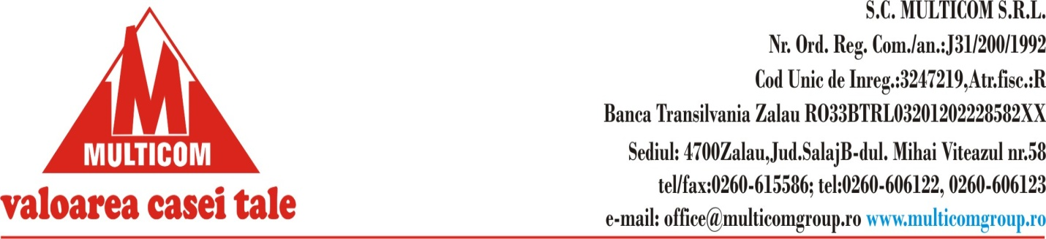

Potrivit legislației în vigoare, CUMPĂRĂTORUL are dreptul să notifice în scris VÂNZĂTORUL că renunță la cumpărare fără penalități și fără invocarea unui motiv în termen de 14 zile calendaristice de la primirea produsului cu suportarea cheltuielilor de returnare.

Care sunt pașii pe care trebuie să-i urmezi:

1. Completează formularul de retur de mai jos.

2. Contactează MULTICOM S.R.L. la adresa de email [office@multicomgroup.ro](mailto:office@multicomgroup.ro) sau la nr. de tel: +40748887342.

**FORMULAR RETUR**

***1. Date comandă***

|  |  |
| --- | --- |
| Număr comandă |  |
| Număr factură |  |
| Dată factură |  |

***2. Date client***

|  |  |
| --- | --- |
| Nume și Prenume |  |
| CNP |  |
| Denumire companie* |  |
| CUI* |  |
| Nr. înregistrare fiscală* |  |
| Adresăde facturare* |  |
| Adresa de email |  |
| Adresă de livrare |  |
| Telefon |  |

*\*În cazul în care factura a fost emisă pe persoană juridică.*

***3. Motiv retur***

|  |
| --- |
|  |

***4. Produse retur***

|  |  |  |  |  |
| --- | --- | --- | --- | --- |
| ***Nr.crt.*** | ***Nume Produs*** | ***Cod Produs*** | ***Cantitate*** | ***Preț*** |
|  |  |  |  |  |
|  |  |  |  |  |
|  |  |  |  |  |
|  |  |  |  |  |
|  |  |  |  |  |

***5. Optiunile mele de retur sunt:***

o Doresc inlocuirea produsului cu unul nou

o Doresc sa il schimb cu un alt produs

o Doresc sa primesc contravaloarea in bani, in urmatorul cont bancar: ____ ____ ____ ____ ____ ____ .

***ATENȚIE!***

Dacă produsele a căror returnare prezintă urme de uzură, zgârieturi, lovituri, șocuri mecanice sau, după caz accesorii lipsă , certificate de garanție lipsă, ne rezervăm dreptul de a decide acceptarea returului sau de a reține o sumă din valoarea produsului, sumă ce va fi comunicată după evaluarea prejudiciilor aduse. În cazul exercitării dreptului legal de returnarea a produsului, rambursarea contravalorii acestuia se va face în cel mult 14 zile de la data solicitării returului, prin aceeasi metodă de plată.

Sunt de acord cu acest formular de notificare cu privire la retragerea mea din contract.

*Data: Semnatura:*

*____.____.______ __________________________*